СОВЕТ ДЕПУТАТОВ

МУНИЦИПАЛЬНОГО ОБРАЗОВАНИЯ «ХОРИНСКИЙ РАЙОН»
В РЕСПУБЛИКЕ БУРЯТИЯ

671410,с. Хоринск  ул. Первомайская, д. 41 |  | Тел.(8 -248) 23 -2 -19

РЕШЕНИЕ
№ 3-17/15 от 17 апреля 2015г.

О флаге муниципального образования
«Хоринский район» Республики Бурятия

В соответствии с законодательством, регулирующим правоотношения в сфере геральдики, и руководствуясь Уставом муниципального образования «Хоринский район» Республики Бурятия (далее – Хоринский район), Совет депутатов муниципального образования «Хоринский район» решает:
1. Установить флаг Хоринского района в качестве официального символа Хоринского района.
2. Утвердить Положение «О флаге муниципального образования «Хоринский район» Республики Бурятия» (прилагается).
3. Опубликовать Положение «О флаге муниципального образования «Хоринский район» Республики Бурятия» в районной газете «Удинская Новь».
4. Представить настоящее решение, Положение «О флаге муниципального образования «Хоринский район» Республики Бурятия» в Геральдический Совет при Президенте Российской Федерации для внесения флага Хоринского района в Государственный геральдический Регистр Российской Федерации.
5. Возложить контроль исполнения настоящего решения на управляющего делами Администрации муниципального образования «Хоринский район» (Балмаев Б-М.Ф.).

Глава муниципального образования
«Хоринский район» Ю.Ц. Ширабдоржиев

Приложение
к решению Совета депутатов
муниципального образования
«Хоринский район» Республики Бурятия
от 17 апреля 2015 г. № 3-17/15

ПОЛОЖЕНИЕ
«О ФЛАГЕ МУНИЦИПАЛЬНОГО ОБРАЗОВАНИЯ
ХОРИНСКИЙ РАЙОН РЕСПУБЛИКИ БУРЯТИЯ»

Настоящим положением устанавливается описание, обоснование и порядок использования флага муниципального образования «Хоринский район» Республики Бурятия.

- Общие положения

1.1. Флаг муниципального образования Хоринский район Республики Бурятия (далее – флаг Хоринского района) является официальным символом Хоринского района.
1.2. Флаг Хоринского района отражает исторические, культурные, социально-экономические, национальные и иные местные традиции.
1.3. Положение о флаге Хоринского района с приложением на бумажном и электронном носителях хранится в архиве Хоринского района и доступно для ознакомления всем заинтересованным лицам.
1.4. Флаг Хоринского района подлежит государственной регистрации в порядке, установленном федеральным законодательством и законодательством Республики Бурятия.

- Описание и обоснование символики флага
Хоринского района.

2.1. Описание флага Хоринского района:
«Прямоугольное двухстороннее полотнище белого цвета с отношением ширины к длине 2:3, несущее изображение фигур из герба Хоринского района, выполненные белым, серым, голубым, красным и желтым цветом».
2.2. Рисунок флага Хоринского района приводится в приложении 1, являющемся неотъемлемой частью настоящего Положения.
2.3. Обоснование символики флага Хоринского района.
По преданиям, на южном берегу Байкала, примерно 1700 лет назад поселилось раннемонгольское племя Буртэ-Чино (Бурити-шоно). Одного из сыновей Буртэ-Чино звали Хорилтай-мэргэн. По «Сокровенному сказанию монголов» (исторический и литературный памятник монгольских племен) Хорилтай-мэргэн был во главе племенного объединения хори-туматов. Хоридой-Мэргэн взял в жены небесную птицу-лебедицу (хун шубуун), земное имя которой Хобойши-хатан. У них родились 11 сыновей: Галзуд, Хуацай, Хубдуд, Гушад, Шарайд, Харгана, Худай, Бодонгуд, Хальбин, Саган, Батанай, которые стали во главе 11 родов хоринцев. На протяжении многих веков хоринцы поклоняются своей небесной защитнице - белой лебедице. Интересно и то, что в средневековой монгольской историографии дочь Хорилтай-Мэргэна (Хоридой-Мэргэн) – Алан-гуа была возведена в ранг родоначальницы монгольского рода борджигин, к которому принадлежал Чингисхан (Тэмучин).
К середине XVII века, когда в Забайкалье появились русские, хоринцы населяли обширную территорию Забайкалья.
Символика флага Хоринского района отражает происхождение коренных жителей Хоринского района и особенности их проживания и потому многозначна:
- белый лебедь – символ, которому поклоняются хоринцы, являющийся их небесным покровителем. Лебедь – символ красоты, верности, чистоты и милосердия;
- голубой круг – аллегория озера Байкал, берега которого являлись территориями расселения хоринских бурят;
- окружающие круг 11 шатровых зубцов – символ 11 родов хоринских родов. В символике Китая и Монголии число 11 считается символом соединения Небес (6) и Земли (5);
- три фигуры, возвышающиеся над кругом, традиционный символ бурят Соёмбо (от санскр. swayambhu — «самозародившийся», письм. монг. soyombu, soyongbu) является древним комплексным символом, восходящим к индо-буддийскому наследию, традиционный символ вечной жизни.
Пламя (знак огня), символизирует не только тепло и свет. Оно считается и символом чистоты, и символом очага (хранителя дома). Три язычка пламени олицетворяют процветание в трёх временах — прошлом, настоящем и будущем.
Солнце и луна — древние тотемы, символизирующие свет и вечность. С солнцем связаны представления как об источнике жизни, жизненной силы, света, богатства, изобилия. Луну монгольские, тюркские и многие другие народы Азии считали главным светилом, называли отец-Луна, на основании фаз, циклов движения луны строилась система восточного летоисчисления, создан был календарь.
Желтый цвет Соёмбо — символ неизменности и постоянства, а вся в целом эмблема является олицетворением свободы и независимости;
- две ленты в сочетании с серебряным (белым) цветом поля щита (полотнища) перекликаются с цветами флага России (лазорево-красная) и Бурятии (лазорево-желтая). Их переплетение в единую звезду образует бурятский орнамент "Харилсаан" - вечное содружество народов населяющих Россию.
Белый цвет (серебро) – символ чистоты, открытости, божественной мудрости, примирения.
Голубой цвет (лазурь) – символ возвышенных устремлений, искренности, преданности, возрождения.
Красный цвет (червлень) — символизирует силу, мужество, красоту и праздник;
Желтый цвет (золото) – символ высшей ценности, величия, богатства, урожая.
2.6. Авторская группа.
Идея: Семен Суворов (с. Хоринск).
Вексиллологическая доработка: Константин Моченов (Химки).
Художник и компьютерный дизайн: Анна Гарсия (Москва).
Обоснование символики: Вячеслав Мишин (Химки).

3. Порядок воспроизведения и размещения флага
Хоринского района

3.1. Воспроизведение флага Хоринского района, независимо от его размеров и техники исполнения, должно точно соответствовать описанию, приведенному в пункте 2.1. настоящего Положения.
3.2. Порядок одновременного размещения Государственного флага Российской Федерации, флага Республики Бурятия, флага Хоринского района, иных флагов устанавливается в соответствии с федеральным законодательством, законодательством Республики Бурятия, регулирующим правоотношения в сфере геральдического обеспечения.
3.3. При одновременном размещении Государственного флага Российской Федерации (или флага Республики Бурятия) и флага Хоринского района флаг Хоринского района располагается справа (размещение флагов: 1-2).
3.4. При одновременном размещении Государственного флага Российской Федерации (1), флага Республики Бурятия (2) и флага Хоринского района (3), Государственный флаг Российской Федерации располагается в центре. Слева от Государственного флага Российской Федерации располагается флаг Республики Бурятия, справа от Государственного флага Российской Федерации располагается флаг Хоринского района (размещение флагов: 2-1-3).
3.5. При одновременном размещении четного числа флагов (например, 8-ми), Государственный флаг Российской Федерации (1) располагается левее центра. Справа от Государственного флага Российской Федерации располагается флаг Республики Бурятия (2), слева от Государственного флага Российской Федерации располагается флаг (3). Справа от флага Республики Бурятия располагается флаг Хоринского района (4). Остальные флаги располагаются далее поочередно слева и справа в порядке ранжирования (размещение флагов: 7-5-3-1-2-4-6-8).
3.6. При одновременном размещении нечетного числа флагов (например, 9-ти), Государственный флаг Российской Федерации (1) располагается в центре. Слева от Государственного флага Российской Федерации располагается флаг Республики Бурятия (2), справа от Государственного флага Российской Федерации располагается флаг (3). Слева от флага Республики Бурятия располагается флаг Хоринского района (4). Остальные флаги располагаются далее поочередно справа и слева в порядке ранжирования (расположение флагов: 8-6-4-2-1-3-5-7-9).
3.7. Расположение флагов, установленное в пунктах 3.3. – 3.6. указано «от зрителя».
3.8. При одновременном размещении Государственного флага Российской Федерации, флага Республики Бурятия, флага Хоринского района размер флага Хоринского района не может превышать размеры других флагов.
3.9. При одновременном размещении Государственного флага Российской Федерации, флага Республики Бурятия, флага Хоринского района высота размещения флага Хоринского района не может превышать высоту размещения других флагов.
3.10. При одновременном размещении Государственного флага Российской Федерации, флага Республики Бурятия, флага Хоринского района все флаги должны быть выполнены в единой технике.
3.11. В знак траура флаг Хоринского района приспускается до половины высоты флагштока (мачты). При невозможности приспустить флаг, а также, если флаг установлен в помещении, к верхней части древка выше полотнища флага крепится черная сложенная пополам и прикрепленная за место сложения лента, общая длина которой равна длине полотнища флага, а ширина составляет не менее 1/10 от ширины полотнища флага.
3.12. При вертикальном вывешивании флага Хоринского района, флаг должен быть обращен лицевой стороной к зрителям, а свободным краем вниз.
3.13. Порядок изготовления, хранения и уничтожения флага Хоринского района, бланков и иных носителей изображения флага Хоринского района устанавливается администрацией Хоринского района.

4. Порядок использования флага Хоринского района

4.1. Флаг Хоринского района установлен (поднят, размещен, вывешен) постоянно:
1) на зданиях органов местного самоуправления Хоринского района, муниципальных предприятий и учреждений, необходимых для осуществления полномочий по решению вопросов местного значения Хоринского района;
2) в залах заседаний органов местного самоуправления Хоринского района;
3) в кабинетах главы Хоринского района, выборных должностных лиц местного самоуправления Хоринского района; главы администрации Хоринского района.
4.2. Флаг Хоринского района устанавливается при проведении:
1) протокольных мероприятий;
2) торжественных мероприятий, церемоний с участием должностных лиц органов государственной власти области и государственных органов Республики Бурятия, главы Хоринского района, официальных представителей Хоринского района;
3) иных официальных мероприятий.
4.3. Флаг Хоринского района может устанавливаться:
1) в кабинетах заместителей и руководителей структурных подразделений администрации Хоринского района; первых заместителей, заместителей главы администрации Хоринского района; руководителей отраслевых, структурных подразделений администрации Хоринского района; руководителей и их заместителей муниципальных предприятий, учреждений и организаций;
2) на транспортных средствах главы Хоринского района, пассажирском транспорте и другом имуществе, предназначенном для транспортного обслуживания населения Хоринского района;
3) на жилых домах, зданиях предприятий и учреждений в дни государственных праздников, торжественных мероприятий, проводимых органами местного самоуправления Хоринского района, общественными объединениями, предприятиями, учреждениями и организациями независимо от организационно-правовой формы, а также во время семейных торжеств.
4.4. Изображение флага Хоринского района может размещаться:
1) на форме спортивных команд и отдельных спортсменов, представляющих Хоринский район.
2) на заставках местных телевизионных программ;
3) на официальных сайтах органов местного самоуправления Хоринского района в информационно-коммуникационной сети «Интернет»;
4) на пассажирском транспорте и другом имуществе, предназначенном для транспортного обслуживания населения Хоринского района.
5) на бланках удостоверений лиц, осуществляющих службу на должностях в органах местного самоуправления, муниципальных служащих, депутатов Совета депутатов Хоринского района, членов иных органов местного самоуправления, служащих (работников) муниципальных предприятий, учреждений и организаций;
6) на бланках удостоверений к знакам различия, знакам отличия, установленных муниципальными правовыми актами;
7) на визитных карточках лиц, осуществляющих службу на должностях в органах местного самоуправления, муниципальных служащих, депутатов Совета депутатов Хоринского района, членов иных органов местного самоуправления, служащих (работников) муниципальных предприятий, учреждений и организаций.
8) на официальных периодических печатных изданиях, учредителями которых являются органы местного самоуправления Хоринского района, предприятия, учреждения и организации, находящиеся в муниципальной собственности Хоринского района, муниципальные унитарные предприятия Хоринского района;
9) на знаках различия, знаках отличия, установленных муниципальными правовыми актами;
10) на конвертах, открытках, приглашениях, календарях, а также на представительской продукции (значки, вымпелы, буклеты и иная продукция) органов местного самоуправления и муниципальных органов Хоринского района;
4.5. Флаг Хоринского района может быть использован в качестве основы для разработки наград и почетных званий Хоринского района.
4.6. Размещение флага Хоринского района или его изображения в случаях, не предусмотренных пунктами 4.1. – 4.5. настоящего Положения, является неофициальным использованием флага Хоринского района.
4.7. Размещение флага Хоринского района или его изображения в случаях, не предусмотренных пунктами 4.1. – 4.5. настоящего Положения, осуществляется по согласованию с администрацией Хоринского района, в порядке, установленном муниципальными правовыми актами Хоринского района.

5. Контроль и ответственность за нарушение настоящего Положения

5.1. Контроль соблюдения установленных настоящим Положением норм возлагается на управление делами администрации Хоринского района.
5.2. За искажение флага (рисунка флага), установленного настоящим Положением, исполнитель допущенных искажений несет административную ответственность, в соответствии с действующим законодательством.
5.3. Нарушениями норм использования и (или) размещения флага Хоринского района или его изображения являются:
1) использование флага Хоринского района, в качестве основы гербов, эмблем и флагов общественных объединений, муниципальных унитарных предприятий, муниципальных учреждений, организаций независимо от их организационно-правовой формы;
2) использование в качестве средства визуальной идентификации и рекламы товаров, работ и услуг, если реклама этих товаров, работ и услуг запрещена или ограничена в соответствии с федеральным законодательством.
3) искажение флага Хоринского района или его изображения, установленного в пункте 2.1. части 2 настоящего Положения;
4) использование флага Хоринского района или его изображения с нарушением норм, установленных настоящим Положением;
5) изготовление флага Хоринского района или его изображения с искажением и (или) изменением композиции или цветов, выходящим за пределы геральдически допустимого;
6) надругательство над флагом Хоринского района или его изображением, в том числе путем нанесения надписей, рисунков оскорбительного содержания, использования в оскорбляющем нравственность качестве;
7) умышленное повреждение флага Хоринского района.
5.4. Производство по делам об административных правонарушениях, предусмотренных пунктом 5.3., осуществляется в порядке, установленном статьей 5, Главы II Закона Республики Бурятия от 25 июня 2003 года N 28-з "Об административных правонарушениях на территории Республики Бурятия"

6. Заключительные положения

6.1. Внесение в композицию флага Хоринского района каких-либо изменений допустимо в соответствии с законодательством, регулирующим правоотношения в сфере геральдического обеспечения.
6.2. Право использования флага Хоринского района, с момента утверждения его Советом депутатов Хоринского района в качестве официального символа, принадлежит органам местного самоуправления Хоринского района.
6.3. Флаг Хоринского района, с момента утверждения его Советом депутатов Хоринского района в качестве официального символа, согласно п.2 ч.6 ст.1259 части 4 Гражданского кодекса Российской Федерации «Об авторском праве и смежных правах», авторским правом не охраняется.
6.4. Настоящее Положение вступает в силу со дня его официального опубликования.

Приложение: рисунок флага Хоринского района.

Глава муниципального образования
«Хоринский район» Республики Бурятия Ю.Ц. Ширабдоржиев

ПРИЛОЖЕНИЕ 1
к Положению «О флаге
муниципального образования
Хоринский район
Республики Бурятия»
от 17 апреля 2015 г. № 3-17/15

РИСУНОК ФЛАГА
МУНИЦИПАЛЬНОГО ОБРАЗОВАНИЯ
ХОРИНСКИЙ РАЙОН
РЕСПУБЛИКИ БУРЯТИЯ
(лицевая сторона)
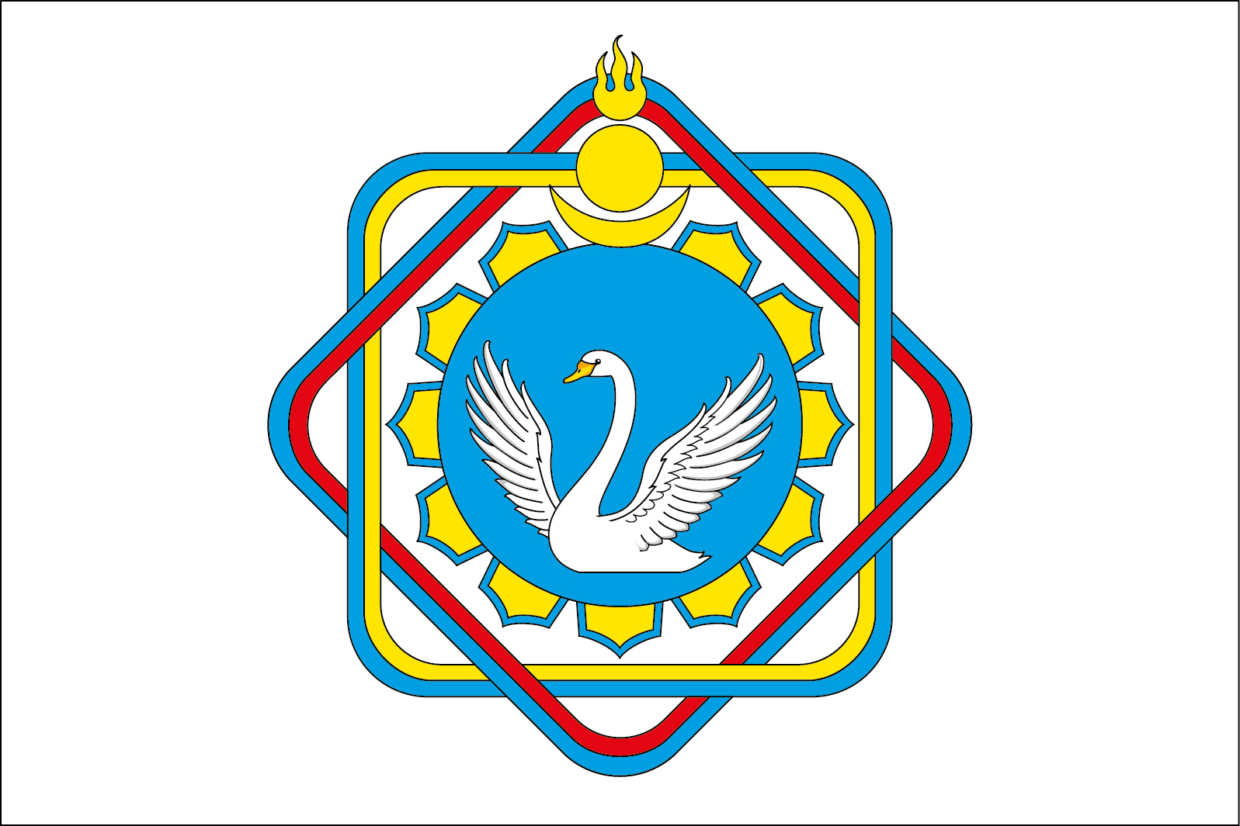

(оборотная сторона)

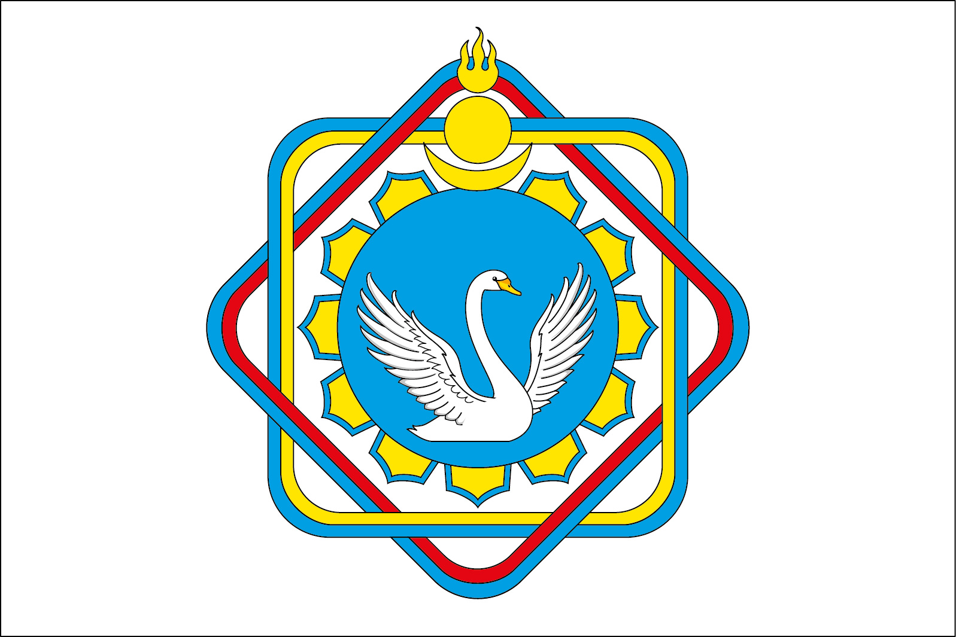

Размещение флагов: 1 –флаг РФ или субъекта РФ, 2 – флаг муниципального образования, где цифровые обозначения указывают на степень почетности места размещения герба при взгляде от зрителя.

